JET2018 ハンズオン 事前参加申込書

以下のご参加希望ハンズオンにチェック印☑をお願い致します。

□ ①「エコーハンズオン」
◎希望領域 ご 経 験 経験年数
（ ）下肢動脈 有・無 （ ）年
（ ）下肢静脈 有・無 （ ）年
（ ）腎動脈 有・無 （ ）年

◎ハンズオン希望内容
（例：基本的な描出方法や計測方法、検査時の機器設定など）

□ ②「フットケアハンズオン」
□ ③「運動療法ハンズオン」

下記の空欄にご記入をお願いいたします。
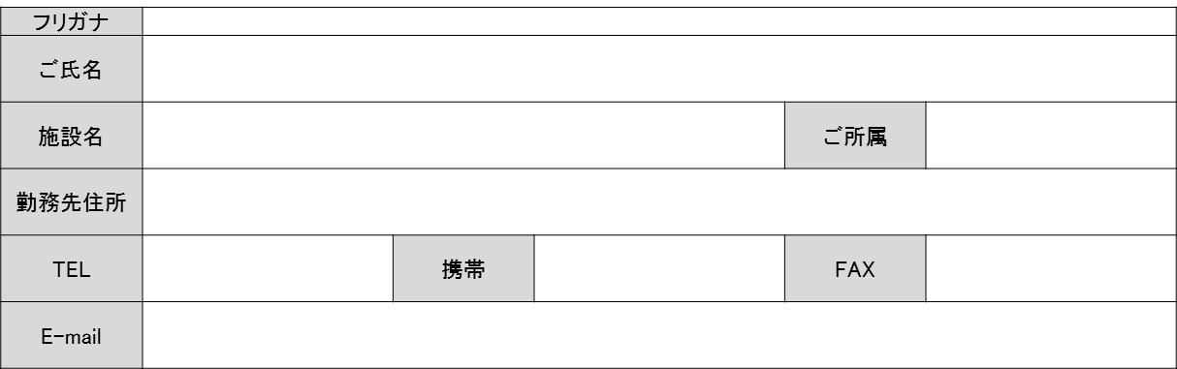
ご記入日 年 月 日

※今後、同企画がある際に連絡を希望される場合は右欄にチェックをお願いいたします。 登録希望（ ）
※本個人情報につきましては、会場準備、及び本会の質向上を目的として使用し、それ以外の目的には使用いたしません。
※募集枠を超える申し込みがあった場合は調整をお願いすることもございますので、予めご了承ください。
返信FAX：06-6229-2556
JET2018 運営事務局
株式会社コングレ
〒541-0047 大阪市中央区淡路町3-6-13
TEL：06-6229-2555 FAX：06-6229-2556
E-mail：jet2018@congre.co.jp
※申込締切：2018年2月16日（金）

